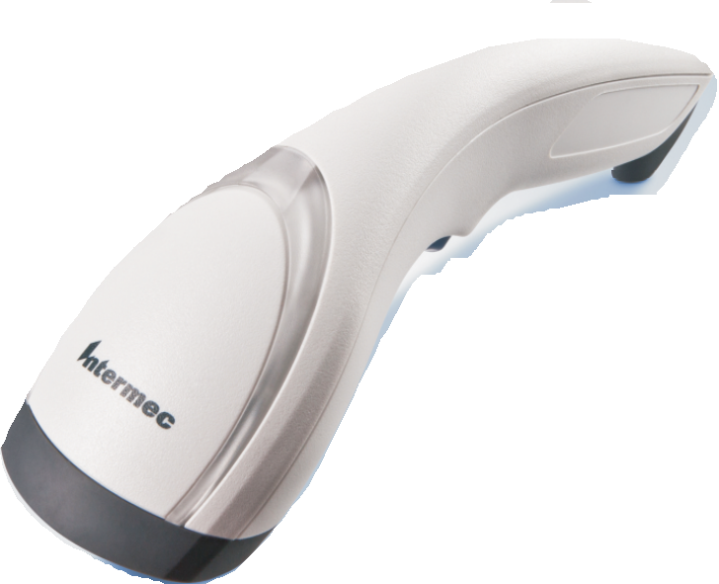

产 品 简 介

S G2 0

医 用 二 维 扫 描 枪

·I n t e r m e c S G 2 0是 一 款 价 格 经 济 、 高

性 能 的 手 持 扫 描 枪 ， 现 有 有 线 和 无 线

两 种 型 号 。S G 2 0专 为 满 足 医 疗 需 求 而

设 计 ， 可 以 帮 助 确 保 满 足 各 种 医 疗 安

全 标 准 要 求 。

适 合 医 疗 应 用 的 高 性 能 扫 描 设 备

医 院 还 要 为 患 者 提 供 高 效 、 高 质 量 的 治 疗 服 务 ， 既 要 尽 可 能 地 高 效 有 要 绝

该 设 备 通 讯 方 式 选 则 灵 活 ， 能 够 轻 松 、

快 速 地 转 型 为 自 动 条 码 数 据 采 集 器 。 并 可 轻 松 连 接 您 的 基 础 架 构 ， 支 持U S B、

对 避 免 错 误 ， 医 院 承 担 着 巨 大 的 压 力 。 R S 2 3 2、 键 盘 口 电 缆 接 口 ， 还 可 以 选 择

I n t e r m e c S G 2 0高 性 能 医 疗 扫 描 仪 反

应 迅 速 、 高 度 可 靠 ， 可 以 帮 助 避 免 出 错 ， 并 提 高 患 者 护 理 质 量 。 无 论 是 部 署 在 接 待 台 、 护 士 站 、 患 者 病 床 旁 边 还 是 药 房 — —S G 2 0都 可 以 最 大 限 度 地 缩 短 读 取 条 码 所 需 的 工 作 量 和 时 间 ， 同 时 确 保 完 成 重 要 的 信 息 核 对 过 程 。

蓝 牙 ® 无 线 连 接 型 号 。

· 业 界 速 度 最 快 的 全 向 扫 描 二 维 扫 描 枪

与 您 的 需 求 完 美 匹 配

在 医 疗 环 境 中 使 用 时 ， 数 据 收 集 设 备 经 常 用 在 对 感 染 控 制 至 关 重 要 的 治 疗 点 。 S G 2 0可 直 接 使 用 消 毒 剂 消 毒 的 外 壳 与 可 以 最 大 程 度 地 防 止 传 染 病 的 传 播 ， 并 且 能 够 在 这 种 状 况 下 可 靠 使 用 多 年 。

· 符 合 人 机 工 程 学 的 独 特 设 计 最 大 限 度

地 提 高 了 舒 适 度 ， 并 可 节 省 台 面 空 间 。

· 白 色 扫 描 仪 外 壳 可 直 接 使 用 消 毒 剂 消

毒

· 大L E D显 示 提 供 有 效 的 可 视 操 作 反 馈

医 院 信 息 管 理 系 统 上 的 创 新 和 符 合 政

府 法 规 的 要 求 可 以 帮 助 医 院 更 好 地 提 高 对 患 者 的 跟 踪 能 力 ， 安 全 性 和 医 疗 记 录 保 存 能 力 。 扫 描 枪 是 这 种 系 统 重 要 的 输 入 设 备 ， 但 是 许 多 扫 描 枪 经 常 反 应 迟 缓 ， 不 能 持 续 可 靠 运 行 ， 或 者 无 法 适 应 医 院 环 境 的 苛 刻 要 求 。S G 2 0 专 门 为 医 院 应 用 设 计 ， 采 用 了 业 界 速 度 最 快 的 全 向 二 维 条 码 读 取 技 术 ， 在 手 部 运 动 中 扫 描 能 力 超 过 典 型 扫 描 仪 5 0倍 。 这 就 确 保 了 能 够 轻 松 、 一 致 地 从 任 意 方 向 扫 描 各 种 一 维 和 二 维 条 码 ， 避 免 反 应 迟 缓 或 者 打 扰 正 在 休 息 的 患 者 。

S G 2 0系 列 提 供 了 蓝 牙 无 线 连 接 和 有 线 连

接 两 种 型 号 。 您 既 可 以 在 自 己 的 医 疗 应 用 中 标 准 化 地 使 用 同 一 系 列 的 扫 描 仪 ， 又 可 以 针 对 具 体 的 需 求 使 用 合 适 的 型 号 。

· 拥 有 种 类 丰 富 、 价 格 经 济 的 多 用 途 附

件 ， 可 以 提 高 扫 描 枪 使 用 的 灵 活 性

· 可 以 与 医 疗 信 息 管 理 系 统 、P C以 及 各

种 常 见 的 软 件 解 决 方 案 无 缝 集 成

该 产 品 有 扫 描 仪 支 架 等 多 种 可 选 附 件 ，

可 以 实 现 免 持 扫 描 并 节 省 出 许 多 宝 贵 的 桌 面 。 无 论 配 置 情 况 如 何 ， 整 个S G 2 0系 列 的 产 品 都 可 以 称 得 上 是 高 性 价 比 的 解 决 方 案 。

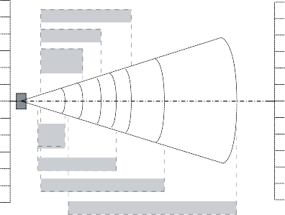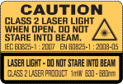

物 理 特 性 尺 寸 （ 长x宽x高 ）

20 c m( 7.9in )x 6 .1c m( 2.4 in )x 6 .5 cm ( 2 .6in ) 重 量 （S G 2 0 T） 1 2 5 g ( 4 . 4 1 o z )

重 量 （S G 2 0 B） 1 7 5 g ( 6 . 1 7 o z )

环 保 合 规 要 求

符 合R o H S、 中 国R o H S、W E E E以 及R E A C H要 求 。

经 过 测 试 的 消 毒 剂

C a v i C i d e ( M e t r e x ) ; CidexPlus ( J o h n s o n

& J o h n s o n ) ;

Clorox; MadaCide-1 (MadaMedic alPro d u c t ) ;

S u p e r S a n i - C l o t h ( P D I ) ; V i r a g u a r d

( V e r i d i e n )

确 立 了 新 的 设 计 标 准

对 细 节 的 精 益 求 精 和 对 可 用 性 的 广 泛 测 试 铸 就 了 精 巧 的 设 计 ， 实 现 了 最 优 使 用 舒 适 度 。 全 白 色 外 壳 能 够 与 大 多 数 医 院 环 境 中 的 一 尘 不 染 的 洁 净 氛 围 完 美 契 合 。

电 气 规 格 电 池 ： 锂 离 子 可 充 电 电 池 （1 5 6 7 m A h） 电 池 续 航 时 间 ：7 0 %容 量 时8千 次 扫 描 电 池 充 电 周 期 ： 连 接 外 部 电 源 时3小 时 ； 使 用 一 般U S B端 口 慢 速 充 电 时6小 时

典 型 功 耗

有 线 版@ 5 V D C : 3 3 0 m A

无 线 版 （ 基 站 ） ：0 . 5 A最 大

蓝 牙 射 频

典 型 ： B l u e t o o t h C l a s s 2 v 2 . 1 + E D R

范 围 ：1 0 m ( 3 2 . 8 f t )

特 性 ： 自 适 应 跳 频 （A F H）

法 规 认 证

U L ; C E M a r k (欧 盟) ; N O M (墨 西 哥) ;

C - T I C K (澳 大 利 亚 和 新 西 兰) ;

C Q C a n d S R R C (中 国) ; I D A 新 加 坡) ;

A N A T E L (巴 西) ;

Industry Canada ICES-003 Class B (加 拿 大)

S G 2 0的 拱 形 外 形 可 以 完 美 地 部 署 在 空 间

有 限 的 环 境 中 ，彩 色LED 大显示屏 灯可以 提 供 明 显 的 视 觉 提 示 ， 以 便 轻 松 确 认 扫 描 成 功 ， 有 利 于 在 嘈 杂 的 环 境 中 工 作 。 在 不 需 要 发 出 声 响 的 工 作 区 域 ， 如 术 后 观 察 区 或 者 病 床 旁 边 ，S G 2 0可 以 设 置 成 静 音 ， 而 只 通 过L E D提 供 状 态 指 示 。

标 准 保 修

· 有 线 版 （S G 2 0 T） ： 5 年

· 蓝 牙 版 （S G 2 0 B） ：3年

· 可 以 选 择I n t e r m e c M e d a l l i o n支 持 方 案

扩 展 保 护 范 围

连 接

·U S B : H I D键 盘 、HID P O S *、IB M S u re P O S * 、

虚 拟c o m m口

·P C键 盘 口

·R S 2 3 2

*有 线 版 支 持

一 套 完 整I n t e r m e c解 决 方 案 的 组 成 部 分

S G 2 0可 以 快 速 方 便 地 使 用I n t e r m e c独 有 的E a s y S e t ™ P C编 程 工 具 进 行 配 置 。 只 需 几 下 鼠 标 点 击 ， 这 款 基 于W i n d o w s的 实 用 程 序 就 可 以 采 用 定 制 配 置 打 印 出 编 程 设 置 的 条 码 。 使 用 人 员 只 需 要 扫 描 条 码 就 可 以 调 整 安 全 设 置 、 符 号 、 蜂 鸣 音 调 和 音 量 、L E D颜 色 — — 甚 至 还 可 以 设 置 高 级 数 据 编 辑 程 序 。

附 件

请 参 考S G 2 0附 件 指 南 了 解 附 件 详 情 。

可 调 免 提 桌 面 扫 描 支 架

桌 面/壁 挂 安 装 支 架

充 电 座 （ 用 于 无 线 版 ）

蓝 牙 充 电 座 （ 用 于 无 线 版 ）

U S B、R S 2 3 2、 键 盘 口 接 口 电 缆

E a s y S e t ™ 配 置 软 件

扫 描 技 术

I n t e r m e c A r e a I m a g e r ( E A 3 0 )

支 持 的 条 码

A u s t r a l i a n P o s t , A z t e c , B P O , C a n a d a

P o s t , I n f o m a i l , C o d a b a r , C o d a b lock A ,

C o d a b l o c k A , C o d a b l o c k F , C o d e 1 1 ,

Code 39 , Code 93/93i , Code 128 / G S 1 - 1 2 8 ,

D a t a M a t r i x , D u t c h P o s t , E A N / U P C ,

G S 1 C o m p o s i t e , G S 1 D a t a B a r Expand e d ,

G S 1 D a t a B a r L i m i t e d , G S 1 D a t a B a r

Omnidirection al , G S 1 D a t a B a r Stac k e d ,

I n t e l l i g e n t M a i l , I n t e r l e a v e d 2 o f 5 ,

J a p a n P o s t , M a t r i x 2 o f 5 , M a x i c o d e ,

M i c r o P D F 4 1 7 , M S I , M ulticode , PDF417 ,

P l a n e t , P l e s s e y , P o s t n e t , Q R C o d e ,

Standard 2 of 5 , Sweden Po s t , T e l e p e n ,

T L C 3 9

温 度 和 环 境 规 范

工 作 温 度 ：0 °C 到 5 0 °C ( 3 2 °C 到1 2 2 °C )

保 存 温 度 ：- 2 0 °C 到6 0 °C (- 4 °C 到14 0 °C )

相 对 湿 度 ：5到9 5 %无 冷 凝

抗 摔 ：1 .2 m（4 f t ）高跌落到混凝土地面上

环 境 防 护 等 级 ： I P 3 0

环 境 亮 度 ：0到1 0 0 0 0 0流 明

电 磁 辐 射 标 准

符 合 以 下 产 品 辐 射 标 准 ：

· F C C P a r t 1 5 C l a s s B（ 美 国 ）

·I n d u s t r y C a n a d a I C E S - 0 0 3 C l a s s B

（ 加 拿 大 ）

·E N 5 5 0 2 2 : C I S P R 2 2 C l a s s B (欧 盟)

典 型 读 取 距 离*

最 小X d i m e n s i o n 1 D： 4 m i l s ( 0 . 1 m m )

最 小X d i m e n s i o n 2 D： 6 .6 mils ( 0 . 1 7 m m )

0＂

4＂ 8＂ 1 2＂

1 6＂

2 0＂

2 4＂

2 8＂

3 2＂

可 以 获 得 全 面 的 支 持 服 务

I n t e r m e c条 码 扫 描 枪 除 标 准 保 修 外 还 可 以 配 合I n t e r m e c M e d a l l i o n ®服 务 计 划 ， 为 您 提 供 额 外 的 设 备 售 后 服 务 支 持 。 如 需 了 解 详 情 ， 请 访 问 [w w w . i n t e r m e c . c o m / s e r v i c e s。](http://www.intermec.com/services)

i n

1 2＂

3 0

P D F 4 1 7 1 5 m i l s

8＂

2 0

PDF417 10mils

Data Matrix 10mils

4＂

1 0

0＂

0

0 . 1 2 5 m m / 5 m i l s

1 0

4＂

E A N / U P C

8＂

2 0

0 . 5 m m / 2 0 m i l s

1 2＂

3 0

1 m m / 4 0 m i l s

0

1 0 2 0 3 0 4 0 5 0

6 0

7 0

8 0

*此处给出的读取距 离 是 在 办 公 环 境（亮度2 0 0流 明 ）

中 测 得 的 典 型 读 取 距 离 。

美 国 易 腾 迈 科 技 公 司 北 京 代 表 处 地 址 ： 北 京 市 海 淀 区 科 学 院 南 路2号 融 科 资 讯 中 心C座 南 楼1 5层1 5 1 0 A， 邮 编 ：1 0 0 1 9 0

电 话 ：+ 8 6（0 1 0） 5 1 6 5 5 9 2 2

传 真 ：+ 8 6（0 1 0） 6 5 8 3 4 4 0 8

美 国 易 腾 迈 科 技 公 司 深 圳 代 表 处 地 址 ： 深 圳 市 福 田 区 深 南 中 路6 0 1 1号 N E O大 厦A座9楼D & E室 ， 邮 编 ：5 1 8 0 4 8

电 话 ：+ 8 6 （7 5 5）8 8 3 1 2 3 9 1 传 真 ：+ 8 6 （7 5 5）8 8 3 1 2 3 9 6

美 国 易 腾 迈 科 技 公 司 中 国 服 务 中 心 地 址 ： 上 海 市 浦 东 金 桥 出 口 加 工 区 桂 桥 路1 2 0 1号T 5 2 - 1 1， 邮 编 ：2 0 1 2 0 6 电 话 ：+ 8 6（0 2 1）5 0 3 1 5 0 2 4

传 真 ：+ 8 6（0 2 1）5 8 9 9 8 3 4 6

美 国 易 腾 迈 科 技 公 司 上 海 代 表 处

地 址 ： 上 海 市 徐 汇 区 肇 嘉 浜 路7 8 9号

均 瑶 国 际 广 场2 8 B 3， 邮 编 ：2 0 0 0 3 2

电 话 ：+ 8 6（0 2 1）6 2 7 8 1 0 9 0

传 真 ：+ 8 6（0 2 1）6 2 7 8 1 0 8 1

美 国 易 腾 迈 科 技 公 司 香 港 代 表 处

地 址 ： 香 港 湾 仔 告 士 打 道1 5 1号

国 卫 中 心1 1楼3 6 0 1室

电 话 ：+ 8 5 2 3 7 5 2 1 9 0 6

传 真 ：+ 8 5 2 3 0 1 3 9 4 0 1

C o p y r i g h t © 2 0 1 2 I n t e r m e c技 术 公 司 。 所 有 版 权 归I n t e r m e c技 术 公 司 所 有 。

I n t e r m e c是I n t e r m e c技 术 公 司 的 注 册 商 标 。 所 有 其 他 商 标 归 属 各 自 所 有 者 。

为 了 不 断 改 进 我 们 的 产 品 ，I n t e r m e c技 术 公 司 在 没 有 预 先 通 知 的 情 况 下 保 留 改 变 产 品 规 格 和 特 性 的 权 利 。

中 国 销 售 热 线 ：4 0 0－6 1 0 0－2 7 7 中 国 技 术 热 线 ：4 0 0－8 2 1 0－1 3 3

英 文 网 址 [：w](http://www.intermec.com/) w [w . i n t e r m e c . c o m](http://www.intermec.com/) 中 文 网 址 [：w](http://www.intermec.com.cn/) w [w . i n t e r m e c . c o m . c n](http://www.intermec.com.cn/)